**ภาพโครงการและกิจกรรมผลการดำเนินการแผนการส่งเสริมวินัย**

**คุณธรรม จริยธรรม และการป้องกันการทุจริต คอร์รัปชั่น**

**ประจำปีงบประมาณ พ.ศ.2566 (รอบ 6 เดือน)**

วันพุธที่ 18 มกราคม 2566 ณ องค์การบริหารส่วนตำบลหนองบัว โดยนายธีระยุทธ นาวีเดล นายอำเภอรัษฎา ได้เป็นประธานในพิธีเปิดกิจกรรมจิตอาสาพัฒนาปรับภูมิทัศน์ทำความสะอาดถนน เพื่อน้อมรำลึกเนื่องในวันสมเด็จพระนเรศวรมหาราช ณ ที่ทำการ อบต.หนองบัว อำเภอรัษฎา จังหวัดตรัง พร้อมด้วยนายสมชาย สงรักษ์ นายก อบต.หนองบัว คณะผู้บริหาร สมาชิกสภา อบต.หนองบัว หัวหน้าส่วนราชการ กำนัน ผู้ใหญ่บ้าน และจิตอาสาพระราชทาน ได้ร่วมกันเก็บขยะริมสองข้างทาง ถนนสายบ่อล้อ - ลำทับ ตำบลหนองบัว อำเภอรัษฎา จังหวัดตรัง

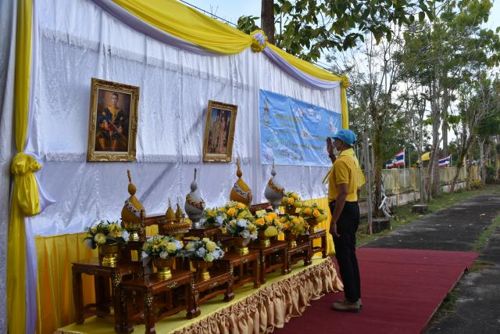

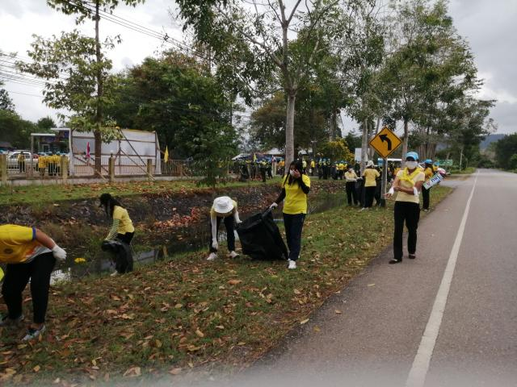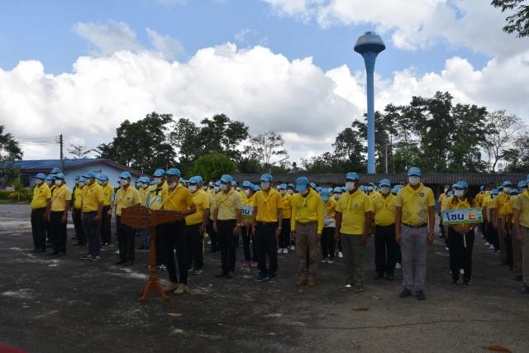

วันที่ 5 ธันวาคม 2565 นายสุเชาว์ ใจกระจ่าง รองนายกองค์การบริหารส่วนตำบลหนองบัว และพนักงาน ได้เข้าร่วมกิจกรรมเนื่องในวันคล้ายวันพระบรมราชสมภพ พระบาทสมเด็จพระบรมชนกาธิเบศ มหาภูมิพลอดุลยเดชมหาราช บรมนาถบพิตร วันชาติ และวันพ่อแห่งชาติ 5 ธันวาคม 2565 ณ ห้องประชุมมหิศรภักดี (ศาลาประชาคมอำเภอรัษฎา)

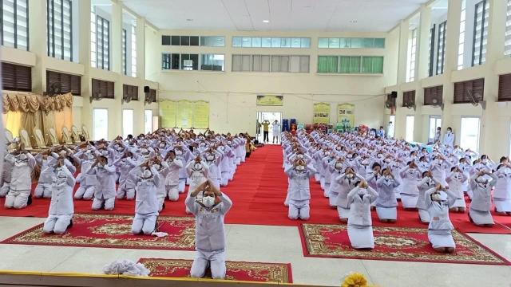

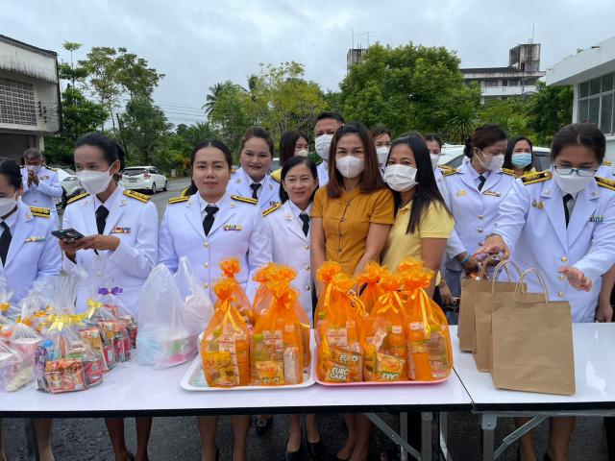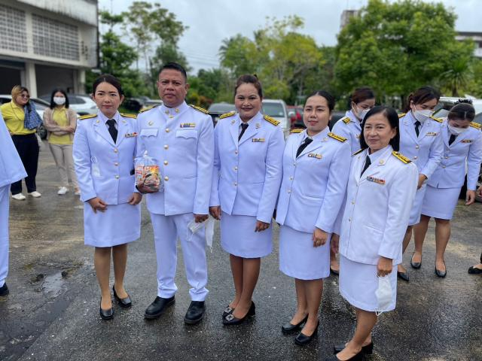

วันเสาร์ที่ 14 มกราคม 2566 ณ องค์การบริหารส่วนตำบลหนองบัว นำโดยท่านสมชาย สงรักษ์ นายกองค์การบริหารส่วนตำบลหนองบัว เป็นประธานในพิธีโครงการจัดงานวันเด็กแห่งชาติ ประจำปี พ.ศ. 2566 เพื่อส่งเสริมให้เด็กและเยาวชนได้ "รู้หน้า มีวินัย ใฝ่ความดี" ได้รับความสนุกสนาน รื่นเริง กล้าแสดงออก ในทางสร้างสรรค์ ตระหนักในสิทธิหน้าที่ มีระเบียบวินัย มีความรับผิดชอบต่อตนเองและสังคม

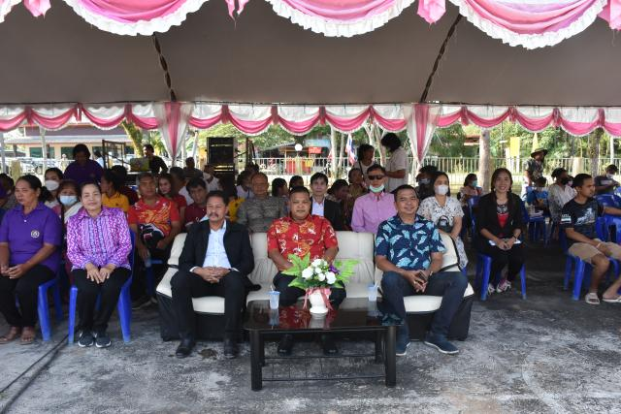

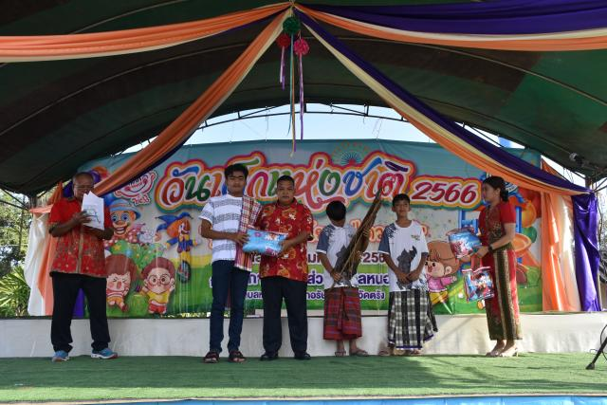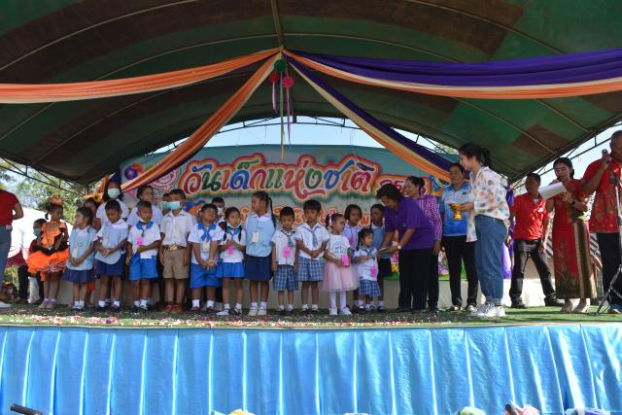

เมื่อวันที่ 1 ธ.ค. 2565 เวลา 13.30 น. นายกสมชาย สงรักษ์ นายกองค์การบริหารส่วนตำบลหนองบัวได้มอบหมายให้ นายนันท์ หนูจันทร์ รองนายกองค์การบริหารส่วนตำบลหนองบัวเป็นประธานประชุมปรึกษาหารือ กับ กำนันผู้ใหญ่บ้าน ปลัดท้องถิ่นอำเภอรัษฎา สมาชิกสภา ผอ.โรงเรียน 4 โรง ครู ก.ศ.น.และ อสม.เรื่องการจัดทำถังขยะเปียกในตำบลหนองบัวและเรื่องการจัดงานวันเด็กแห่งชาติในวันที่ 14 ม.ค. 2566 ณ.ที่ทำการองค์การบริหารส่วนตำบลหนองบัว เพื่อหาแนวทาง แก้ไขปัญหาการจัดทำถังขยะเปียก และเตรียมความพร้อมการจัดงานวันเด็กแห่งชาติ

